Appartement 3 chambres

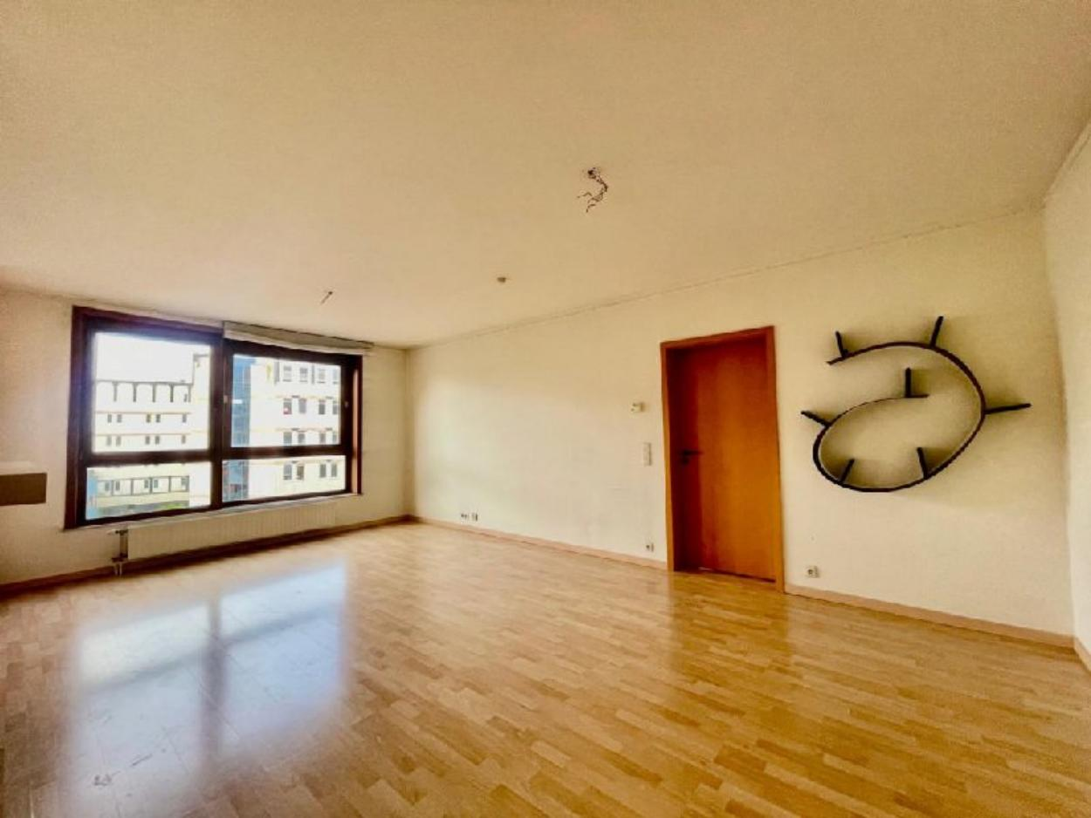

réf (2672 B) : Appartement 3 chambres en face de l'hôpital d'Ixelles. Orientation SUD OUEST !!! Cet appartement est composé comme suit : halle d'entrée, séjour de 26m², cuisine ouverte équipée (hotte, taque électrique, four, lave-vaisselle), hall de nuit, 3 chambres (10m²/10m²/12,5m²), 1 salle de bain & 1 salle de douche. Cave, emplacement de parking compris ! DOUBLE VITRAGE avec châssis en bois. LIBRE A L'ACTE. PEB B !!! Infos & visites Century 21 Boondael : 02/660.21.21 OU www.century21boondael.be

Infos & Visites Century 21 Boondael 02/660.21.21
OU www.century21boondael.be

Prix : 419.000 €

Rue Jean Paquot, 46 à 1050 Ixelles

Informations générales :

- Nombre de chambre : 3
- Nombre de salle de bains : 1
- Parking : 1
- Exposition : Sud Ouest
- Type de cuisine : Equipée
- Type de chauffage : Gaz
- Année de construction : 2000
- Charges mensuelles : €

Surfaces :

- Surface brut : 104 m²

Détails :

RDC:
- 3 Chambres ch1 = 10m² / ch2 = 12,5m² / ch3 = 10m²
- Cuisine 7,5m²
- 2 Hall entrée = 2,5m² / nuit = 7m²
- 2 Salles de bains bain = 6m² / douche = 3m²
- Séjour 26m²
- 2 WC 1m² & 1m²

Pièces diverses:
- Buanderie 2m²
- Cave 4m²

Equipements de Cuisine:
- Cuisinière électrique

Equipements de Cuisine (suite):
- Four
- Hotte aspirante
- Lave vaisselle

Fenêtres:
- Bois

Certifications:
- Emissions CO2 19,00 Kg Co2m²an
- Numéro de certificat PEB 20240509-0000678788-01-7
- Prestation énergétique 95,00 Kwh
- Total énergie primaire 9.883,00 kwh/an

Photos :

